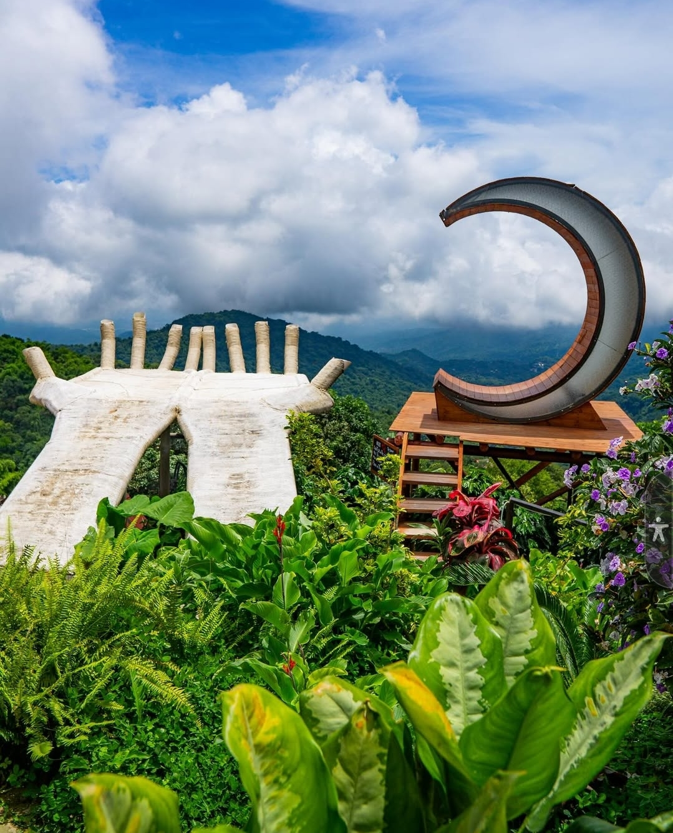

EL ALMA DE COLOMBIA

Bogotá - Día 1
- Check‑in en One Sixteen o similar
- City Tour Privado con Monserrate
- Tour privado con guía historiador por Teusaquillo y el Museo del Oro (arquitectura histórica y tesoro prehispánico más importante del mundo)
- Ascenso a Monserrate en funicular con entrada y almuerzo típico
- City Tour Urban por barrios que muestran el alma diversa de Bogotá: lo colonial, lo creativo y lo gourmet
- Tour de Rooftop en Bogotá: música, gastronomía y vistas espectaculares – salida en Parque de la 93
- Regreso al hotel

Bogotá - Día 2
- Desayuno en el hotel
- Visita a la Catedral de Sal de Zipaquirá (entrada y audioguía en español)
- Almuerzo típico
- Parada opcional en Andrés Chía (consumo por cuenta del cliente)

Bogotá - Día 3
- Vuelo Bogotá – Medellín

Medellín - Día 3
- Desayuno en el hotel
- City Tour: Comuna 13, Pueblito Paisa y Centro de Medellín
- Almuerzo
- Tour por El Poblado y Provenza
- Tour de Rooftops (salida desde Provenza caminando)

Medellín - Día 4
- Traslado al hotel Diez Hotel o similar
- Excursión a Guatapé: ascenso a la Piedra del Peñol y fotos
- Almuerzo en restaurante típico
- Paseo en bote por la represa
- Regreso al hotel y cena libre

Eje Cafetero - Día 5
- Vuelo Medellín – Pereira
- Traslado al hotel Zi One Luxury Suites o similar
- Caminata ecológica en el Valle de Cocora, explicación de flora y fauna
- Opción de montar a caballo (opcional)
- Almuerzo en restaurante típico
- Visita al pueblo de Salento: Calle Real, mirador y tiendas de artesanías

Eje Cafetero - Día 6
- Desayuno en el hotel
- Visita al Parque Nacional del Café: atracciones mecánicas, shows culturales y recorrido temático del café
- Almuerzo
- Regreso al hotel
- Vuelo Pereira – Cartagena

Cartagena - Día 7
- Check‑in en Zi One Hotel o similar
- Tour privado por el Centro Histórico de Cartagena (UNESCO)
- Almuerzo
- Chiva Rumbera: recorrido festivo en chiva típica de Cartagena
- Regreso al hotel

Cartagena - Día 8
- Desayuno en el hotel
- Tour de Islas de Cartagena: transporte en bus/minibús y lancha, guía en español
- Fruta y bebida de bienvenida
- Almuerzo en isla
- Regreso al hotel por la noche

Cartagena - Día 9
- Desayuno
- Traslado al aeropuerto y regreso a casa
Tarifa:
- Temporada | - Precio (USD p.p. en DBL)
- 08 Julio – 20 Dic | - 1550 USD

